متوسطة: السنة الدراسية2018/2019

الأستاذة: المستوى: الرابعة متوسط

**الفرض الأول في مادة العلوم الفيزيائية و التكنولوجيا** المدة: ساعة

**التمرين الأول:** (.56نقاط)

أ)نقوم بدلك أحد طرفي قضيب ايبونيت بقطعة حرير ثم نقربه من قصاصات ورقية.

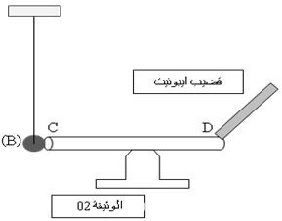

1. صف ماذا يحدث؟
2. ما نوع الشحنة الكهربائية التي حملها القضيب؟
3. كيف نسمي هذه الظاهرة وما نوعها؟

ب) نقوم بدلكه مرة ثانية ثم نجعله يلامس الساق (CD)،حيث الكرية (B)

متعادلة كهربائيا و تلامس الساق (CD) كما في الوثيقة -1-:

1. ماذا يحدث للكرية (B) في الحالتين: ◄إذا كان الساق (CD) معدني.

◄إذا كان الساق (CD) خشبي.

1. في حالة الساق (CD) معدني:

◄صف ماذا يحدث للكرية؟ مدعما اجابتك برسم يوضح ذلك.

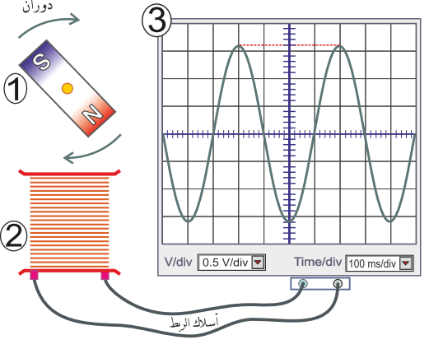◄ما نوع الشحنة الكهربائية التي ستظهر على الكرية؟ و بأي طريقة تكهربت؟

**التمرين الثاني:** (5.5نقاط)

لغرض دراسة خصائص تيار كهربائي حققنا التجربة المرسومة

في الوثيقة -2- :

1. سم العناصر المرقمة.
2. استنتج طبيعة التيار المدروس.
3. عين على المنحنى التوتر الأعظمي Umax و الدور(T)،

ثم احسب قيمتيهما.

1. أذكر جهاز درسته يعمل على نفس المبدأ (مبدأ إنتاج التيار الكهربائي).

**الوضعية الادماجية:** (8نقاط)

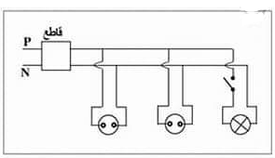تملك ربة المنزل غسالة وثلاجة كهربائيتين، لاحظت أنه عندم توصل هذين الجهازين بالتغذية الكهربائية مع تشغيل المصباح ينقطع التيلر الكهربائي.

تمثل الوثيقة المرفقة مخطط التركيب الكهربائي في المنزل.

1. اذكر سبب انقطاع التيار الكهربائي.

*اقترح حلا لتشغيل كل من الجهازين والمصباح في نفس الوقت.

2- اعد رسم مخطط التركيب الكهربائي مبينا عليه التعديلات والاضافات التي تراها مناسبة لحماية كل جهاز من الاجهزة الكهربائية السابقة و مستعملها من أخطار التيار الكهربائي مع تبرير كل تعديل أو إضافة.

***بالتوفيق***